



装

订

线

本科生毕业论文（设计）

题目**：二手车交易价格分析及异常检测**

学 院 数学与信息科学学院

学科门类 工学

专 业 软件工程

学 号 2016100408

姓 名 艾乐

指导教师 张辉

2020年5月

摘 要

二手车交易价格分析与异常的检测，在分析与检测的过程中，主要是利用了两个常用的方法；一个是统计学的方式，利用二手车的一些数据，如价格、里程、年份、自动挡手动挡等参考因素，来构建我们的一个多维的线性回归模型，但是一维线性回归方程，主要是通过数字化的方式实现的，而对于那些非数字的如手动挡自动挡、车发动机等因素，我们需要对其做一些特殊的处理，这里我们对其进行one-hot编码的处理方式，构建完成我们one-hot编码的格式之后，我们就需要对纯数字化的参考因素做一个线性回归模型，然后利用线性回归方程，得到我们结果，再与我们每个真实价格做对比，相差较大的，我们就可以认为该价格是异常价格；第二种方式就是我们的，局部离群点检测方法，该方法有基于多种形式的，我们使用一种基于距离的离群检测，而LOF(Local Outlier Factor)，局部异常因子，就是一种基于距离的异常检测方法，我们通过获得每一个样本的LOF值，通过比较其与“1”值的大小，来判断该样本的值，是正常的价格，还是异常的价格

关键字：多维线性回归模型、one-hot编码、局部离群点、LOF

Abstract

Used car transaction price analysis and anomaly detection. In the analysis and detection process, two commonly used methods are used; one is a statistical method, using some data of used cars, such as price, mileage, year, automatic Reference factors such as manual transmission are used to build a multi-dimensional linear regression model, but the one-dimensional linear regression equation is mainly realized by digital methods. , We need to do some special processing on it, here we do one-hot encoding processing method, after building our one-hot encoding format, we need to do a linear regression model of pure digital reference factors, Then use the linear regression equation to get our results, and then compare it with each of our real prices. If the difference is large, we can think that the price is an abnormal price; the second way is ours, the local outlier detection method, This method is based on multiple forms, we use a distance-based outlier detection, and LOF (L ocal Outlier Factor), a local anomaly factor, is a distance-based anomaly detection method. We obtain the LOF value of each sample and compare the value with the "1" value to determine the value of the sample. It is normal Price, or abnormal price.

Keywords: Multidimensional linear regression model;generator; one-hot encoding;Local outliers;LOF

目 录

1、引言 1

2、学习算法 3

3、生成算法与判别算法 4

3.1生成算法 4

3.2判别算法 4

4 生成对抗网络 5

4.1生成对抗网络的原理 5

4.2 GAN 的模型结构 6

4.2.1生成器模型结构 6

4.2.2判别器模型结构 6

4.2.3生成对抗网络模型结构 7

4.3生成对抗网络的评价指标 7

4.4生成对抗网络的优点 8

4.5生成对抗网络的缺点 8

4.6 生成对抗网络的训练 8

5 条件生成对抗网络 10

5.1条件生成对抗网络的原理 10

5.2深度卷积生成对抗网络 10

5.2.1卷积神经网络 10

5.2.2 深度卷积生成对抗网络原理 11

6 实现算法 12

6.1实验原理 12

6.2实验步骤 12

6.2.1实验数据集介绍 12

6.2.2生成器 13

6.2.3判别器 14

6.2.4训练过程 15

6.2.4生成过程 18

6.3实验结果 18

6.4实验分析 20

参考文献 21

致 谢 22

1、引言

近年来随着人们生活水平的提高，人们的出行方式也发生了翻天覆地的变化。又以前的步行、自动车，慢慢的变成了电动车、摩托车；而现如今也越来越多的人选择小轿车的出行方式了，且对小轿车的需求量日益增大；但是也有那么一部分的人，选择了相对较便宜的二手车，虽然二手车的价格相对较便宜，但是二手车与崭新出厂的车的最大的区别，就是它的价格定位难以掌握，并且影响二手车价格的因素较多，比如车的里程、上市年份、车发动机、以及挡位方式是手动挡还是自动挡，二手车的价格都将是围绕这些因素来产生偏差的，但是也不乏有个人的人为因素，所以这个时候，就会出现我们所谓的异常价格，价格偏高的，或者说偏低的这些异常值，我们需要对这些价格做一定必要的检测，来做一些价格的分析与异常值的检测；

近两年，神经网络模型得到了快速发展，比如基于图像识别的卷积神经网络，在神经网络的基础上进行改进，采用池化操作，减少参数，为大型图片处理提供了可能，此外，还有基于目标检测的*R-CNN*，*Faster-RCNN*在训练效果上都有了很大的提升。只是单纯的从已有图片中提取图像信息已经不能在满足机器学习爱好者的需求，人们开始尝试利用计算机去产生图片，采用了机器学习中的生成方法。生成方法通过观测数据学习样本与标签的联合概率分布P(X, Y)，训练好的模型能够生成符合样本分布的新数据，它可以用于有监督学习和无监督学习。在有监督学习任务中，根据贝叶斯公式由联合概率分布P(X,Y)求出条件概率分布P(Y|X)，从而得到预测的模型，典型的模型有朴素贝叶斯、混合高斯模型和隐马尔科夫模型等。无监督生成模型通过学习真实数据的本质特征，从而刻画出样本数据的分布特征，生成与训练样本相似的新数据。生成模型的参数远远小于训练数据的量，因此模型能够发现并有效内化数据的本质，从而可以生成这些数据。2014年蒙特利尔大学的*lan Goodfellow*提出了生成对抗网络模型，并且在图像生成和风格迁移等领域获得了巨大的成功，充分展示了“无监督学习”技术的潜力。机器学习主要分为监督学习和非监督学习，其中生成方法和判别方法是监督学习的两个重要分支【1】，对应生成生成式模型和判别式模型。互联网时代的到来，使得各种社交网络开始兴起，而网络中的图片、视频、语音、文本等数据信息每天都已惊人的速度增长，这些数据为形成图像检索数据库提供了可能。海量的图片包含各种各样的信息，如果生成模型可以帮助我们模拟这些高维数据的分布，那么对很多应用将大有裨益。针对数据量缺乏的场景，生成模型则可以帮助生成数据，提高数据数量，从而利用半监督学习提升学习效率。语言模型是生成模型被广泛使用的例子之一，通过合理建模，语言模型不仅可以帮助生成语言通顺的句子，还在机器翻译、聊天对话等研究领域有着广泛的辅助应用。目前常用的生成模型主要有三种：生成对对抗网络，变分自编码器，自回归模型。*GAN*的核心还是深度神经网络，其最大的优势是不需要假设数据分布，而是直接使用一种分布进行采样，避免了对于复杂概率的计算，从而达到理论上可以完全逼近真实数据。

目前*GAN*在很多领域都得到了应用，包括图像、视觉、语音、语言等领域。2016年*Twitter*公司的*Ledig*等人本文提出了一种用于图像超分辨率(SR)的生成式对抗网络，该生成对抗网络采用深度残差网络作为生成器，VGG网络作为判别器，对低清模糊图像进行细节处理，生成高清图像【2】。GAN也可以应用在自动驾驶技术上，Guo等人设计了模拟道路潜在情况的生成器，实现交通道路预测【3】。常规的深度学习需要大量的标注图像，但是一般的图像没有标注，而且标记无法从数据集分割出去，从而可以使用GAN从商标的图像中提取和学习特征，在学习每个标记的特征之后，就可以在扫描文档上按图形搜索。本文主要讨论生成对抗网络的原理，在此基础上，设计算法，采用tensorflow框架，实现对时装图片的生成。

2、学习算法

学习算法是机器学习中一个非常重要的方法，传统的学习算法主要采用的是概率中条件概率的思想，如模型，表示在给定的条件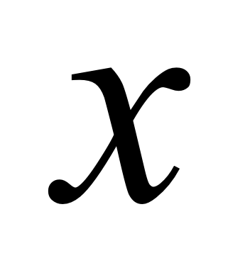下，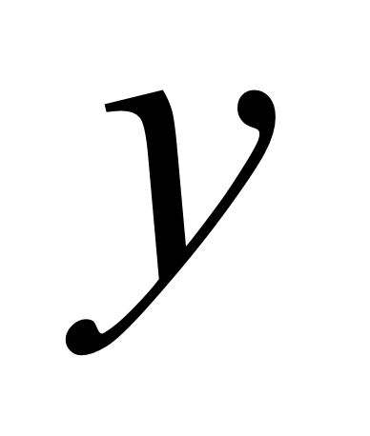的概率分布。假设要对狗和大象两种类型的动物进行分类，首先对训练集进行训练，可以采用*Logistic*回归算法寻找决策边界，将两种动物分开，即学到了分类模型，当对新的动物进行分类时，会根据其特征决定他的决策边界的哪一边，然后做出分类预测。另一种学习算法思想为，首先根据两种动物的特征分别训练出相应的判断模型，即训练一个狗的判断模型，一个大象的模型，当有新的动物时，将新的动物的特征分别与两个判断模型进行匹配，匹配度高的极为最后的预测结果。上面提到的直接学习的*logistic*回归算法，或者直接学习从输入X空间到标签{0，1}的感知器映射算法，被称为判别学习算法。后面提到的试图根据动物特征进行建模算法被称为生成学习算法。例如，如果y表示一个例子是狗(0)还是大象(1)，那么对狗的特征分布建模，对大象的特征分布建模。先验概率和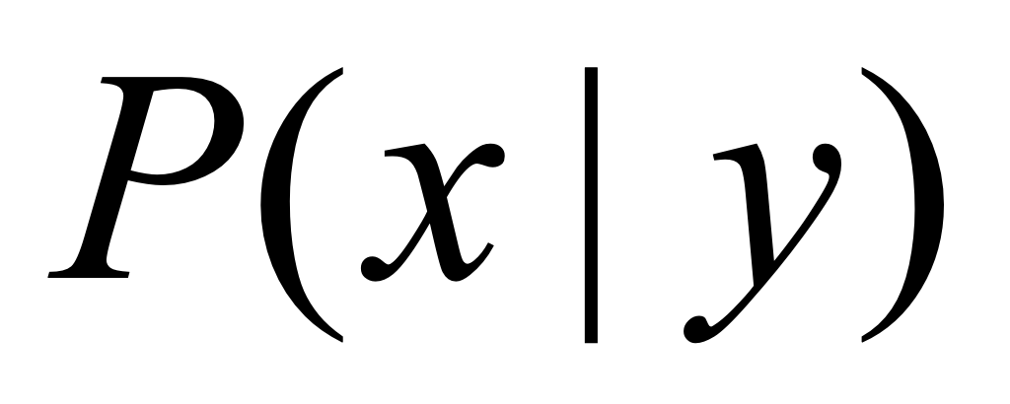建模后，根据贝叶斯公式给出在给定x的条件下y的后验分布。

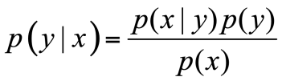 （1）

学习算法分为生成算法和判别算法，这两种算法是机器学习中的重要算法。

3、生成算法与判别算法

3.1生成算法

生成算法尝试对给定的标签进行特征预测。比如电子邮件分类问题，判别算法关心的是，如果这封电子邮件是垃圾邮件，邮件中包含这些特征的可能性有多大,生成模型关心的是“如何得到的”，计算得到，意思是给定条件下的发生的概率，或叫给定一个类的特征的概率。

3.2判别算法

判别算法与生成算法刚好相反。判别算法的作用是对输入数据进行分类。对于给定数据实例的特征，判别算法会预测数据所属的标签或类别。对于上述的电子邮件分类问题。判别算法根据电子邮件中的单词进行预测，判断该邮件为垃圾邮件还是非垃圾邮件。垃圾邮件和非垃圾邮件就是两个判断标签。从电子邮件中收集的单词集合构成了输入数据的特征。采用数学中的概率描述此问题时，设标签为，特征为，公式是 ，表示“在给定情况下的发生的概率”，针对上述问题即“判断给定包含的单词下，电子邮件是垃圾邮件的概率”。因此，判别算法是将特征映射到标签。

4 生成对抗网络

4.1生成对抗网络的原理

生成对抗网络的灵感主要来源于博弈论中的二人零和博弈的思想，当二人利益之和为零时，一方所得即为另一方所失【6】。生成对抗网络由两部分网络组成：生成器G和判别器D，两者之间是一种对抗的关系，相比只包含生成网络的传统的生成模型，生成对抗模型的效果更好。生成器主要负责处理真实数据，从中捕获数据的潜在分布情况，然后生成新的数据样本，训练时固定其中一方，对另一个模型进行参数更行，二者交替迭代，不断博弈，最终得到数据分布情况。判别器的主要负责对输入数据进行判断，识别是生成器生成的数据还是真实数据【3】。当训练结束后，生成器可以根据输入的随机噪声生成十分真实清晰的图像。生成器学习数据的分布情况是该网络的关键。首先给出数据集X的分布参数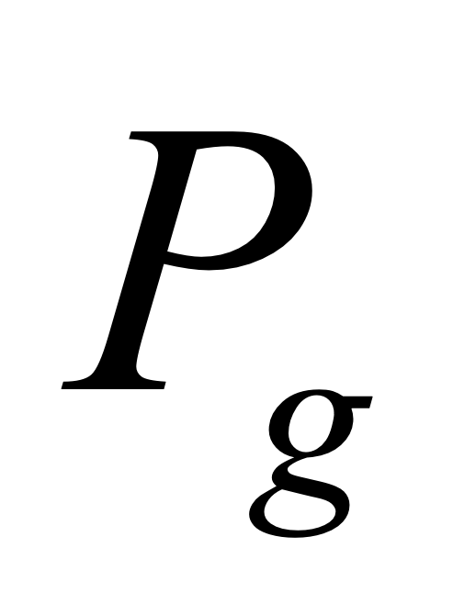,以及输入先验噪声变量。用 表示潜在空间到数据空间的映射，输出单个标量作为判断x来自真实数据而不是的概率。训练判别器以最大化正确标注实际数据和生成样本的概率。训练生成器用于最小化。尽量减少判别器得出正确答案的概率。可以将这样的训练任务看作具有值函数的极大极小博弈：

 （2）

具体步骤如下，首先生成器G隐式地给出样本的概率分布pg，当时得到。在训练时间和空间允许的情况下，算法能够收敛到一个好的估计其。

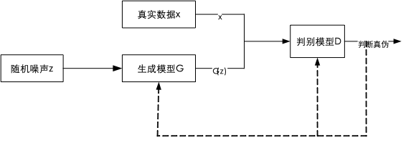

图4-1 生成对抗网络结构

4.2 GAN 的模型结构

4.2.1生成器模型结构

训练生成器G可以分为两部分，首先将图片输入生成器，生成器对图片进行分割等操作，将操作后的结果与标准的进行对比，并计算误差，根据误差对生成器的权重进行优化，直至生成器分割得到的图像和实际分割图像误差最小。

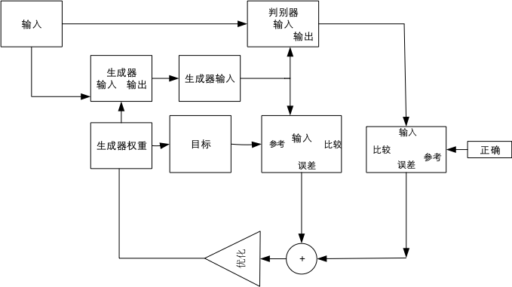

图4-2 成器结构模型

4.2.2判别器模型结构

从某种意义上说，生成器是一个反向卷积网络:训练判别器D也分为两部分：首先，将真实的图像输入判别器D，计算判别器D给出的结果和1之间的差值，利用差值对判别器D的权重进行优化。然后，将生成器生成的图片输入判别器，计算判别器D给出的结果和0之间的误差，对判别器的权重进行优化，使得其能够区分真实图片和生成图片。

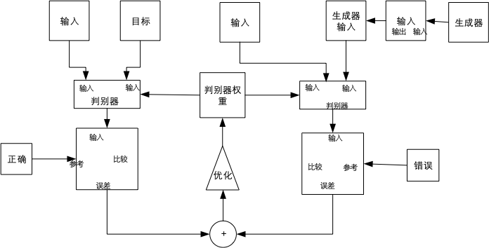

图判4-3 判别器的模型结构

4.2.3生成对抗网络模型结构

判别器采用标准的卷积网络，利用二项式分类器对图像进行真伪判断，生成器则相当于一个反向卷积网络，当标准卷积分类器获取图像并对其进行下采样以产生概率时，发生器获取随机噪声向量并将其上采样得到图像。第一个通过下采样技术丢弃数据，第二个生成新数据。

4.3生成对抗网络的评价指标

作为最流行的图像生成算法之一，如何对GAN的生成效果进行评价是一个重要的问题，主管的评价并不能评估图像的质量，所以引入了两个基于图像分类的指标GAN-train 和 GAN-test【5】，分别对应 GAN 的召回率和精确率，其中召回率对应图像的多样性，精确率对应图象个的质量。GAN-train主要用来衡量学习到生成图像分布和真实图像分布间的差异。 计算GAN-train首席需要对GAN 生成的图像训练分类网络，然后再由真实图像组成的测试集上评估其表现。如果学习用于区分针对不同类别的生成图像特征的分类网络可以对真实图像进行正确分类，那么生成图像与真实图像相似。所以GAN-train 类似于召回率度量。 GAN-train 效果好代表样本的多样化，但是同时也要考虑样本的质量，即精确率，否则分类器会受到样本质量的影响。GAN-test，是在真实图像上训练并在生成图像上评估得到的网络的准确率。该指标与精确率类似，值比较高意味着生成的样本与自然图像分布近似。

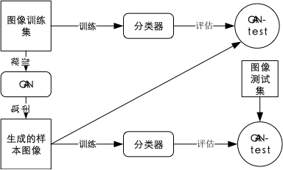

图4-4 GAN评价体系

4.4生成对抗网络的优点

早期的生成模型需要用到马可夫链，不仅效率低，而且处理复杂，需要做大量的预测。GAN采用了反向传播的神经网络算法，降低了训练复杂度和训练效率。GAN采用的是无监督学习方法，即不需要数据标签，还可以应用到半监督学习，具有应用广泛性。针对图像处理中风格迁移，超分辨率，补全，去噪等应用场景，GAN能够兼容各种类型的损失函数，避免了损失函数设计的困难。经过大量实验证明，GAN产生的样本与真实图像最为接近。

变分自编码器引入决定性偏置, 对对数似然的下届进行优化，而GANs没有引入任何决定性偏置( deterministic bias),对似然度本身进行优化。所以VAEs生成的实例效果不如GANs,即VAE是有偏差的，而GANs是渐近一致的。

4.5生成对抗网络的缺点

训练GAN需要达到纳什均衡,目前常用的是梯度下降方法，但是这种方法的实现具有不稳定性，如果训练不稳定，生成模型的效果将会非常差，而且很难改善。产生该现象的主要原因是GAN采用对抗训练的方式，生成网络的训练效果依赖训练网络，假设训练过程中生成网络生成的样本与真实样本相差较大，但是判断网络给出了正确的评价，对生成网络的结果得到了认可，生成网络就会再次基础上不断改善自己，而实际的情况是两个模型相互欺骗，最终导致生成特征不全或者信息缺失的图像。所以GAN容易产生训练不稳定、梯度消失、模式崩溃的问题，此外，GAN不适合处理类似文本的离散形式数据。

4.6 生成对抗网络的训练

首先选择数据使，如果有标签数据，优先考虑标签数据，然后对数据进行归一化处理，将输入规范化到（-1，1）之间，训练过程中使用*wassertein GAN*的损失函数，最后一层的激活函数使用*tanh函数*。使用， 训练时使用*mini-batch norm*， 以避免使用*RELU*和*pooling*层，减少稀疏梯度的可能性，学习率初始可以设为1e-4，随着训练进行不断缩小。在训练判别网络D时给网络层增加高斯噪声以防止过拟合，相当于正则化。

5 条件生成对抗网络

5.1条件生成对抗网络的原理

由于GAN的不稳定性，在处理较大像素的图片时，无法可控制正在生成的数据模式。为了解决该问题，给gan增加一些约束信息来指导生成过程，于是提出了条件生成对抗网络。条件生成对抗网络在gan的基础上，通过增加条件将原有的模型扩展为条件模型【4】。条件模型中生成器和判别器都依赖增加的条件y，y可以是类标签或者其他模式的数据。相对生成对抗网络，生成器和判别器的输入信息都增加了来自条件y的限制。在生成器中，之前的输入噪声pz(z)和y以联合隐藏表示的形式组合在一起，在判别器中，x和y表示为输入，并表示为一个鉴别函数，博弈的目标函数为：

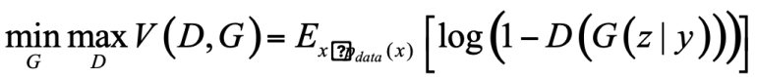 （3）

其主要的网络结构如下：

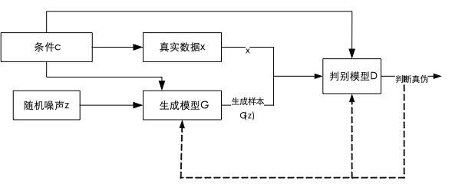

图5-1 条件对抗网络结构

5.2深度卷积生成对抗网络

5.2.1卷积神经网络

近两年卷积神经网络得到了深入的研究。卷积神经网络属于机器学习中的监督学习，主要应用于计算机视觉领域。卷积神经网络主要采用卷积计算对图像的特征进行提取，通过将采样层对减小训练参数，多层卷积池化操作能够对特征信息进行深入解析。卷积神经网络主要包括数据输入层、卷积层、激活层、池化层和全连接层。此外，卷积神经网络还具有参数共享、局部连接、多核卷积等特点，这些都是卷积神经网络能够表现效果好的关键。目前表现效果良好且常用的卷积神经完网络包括LeNet，其最早用于数字识别，ALexNet在2013年的LILSVRC比赛上取得了惊人的成绩，他比LeNet层次更深，用多层小卷积层叠加替换单大卷积层，VGGNet在多图像转化学习问题上效尤其突出。

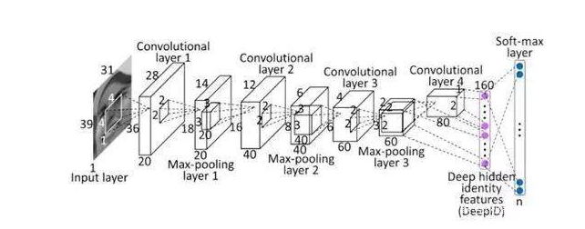

图5-2 卷积神经网络

5.2.2 深度卷积生成对抗网络原理

卷积神经网络在监督学习上得到了广发的应用，相比之下，卷积神经网络在无监督学习上的应用给很少。深度卷积生成对抗网络的诞生弥补了CNNs在监督学习和非监督学习方面缺陷。深度卷积神经网络具有一定的架构约束，结合了深度神经网络和生成对抗网网络，使得该算法既能应用于半监督学习又能应用于监督学习，且表现出了不错的效果。介绍反卷积神经网络：深度卷积生成对抗网络主要有以下几个特点：对于所有的判别网络，将采样层都使用步幅卷积，对于所有的生成网络，都采用微步幅度卷积，二者进行替换。为了确保输入随机噪声的区间，生成网络和判别网络的输入数据都要进行归一化批处理。

对于更深的架构移除全连接隐藏层，减少训练参数，在生成网络输出层使用tanh激活函数，其余所有层使用RelU激活函数，判别网络的所有层上都使用LeakyReLU激活函数。

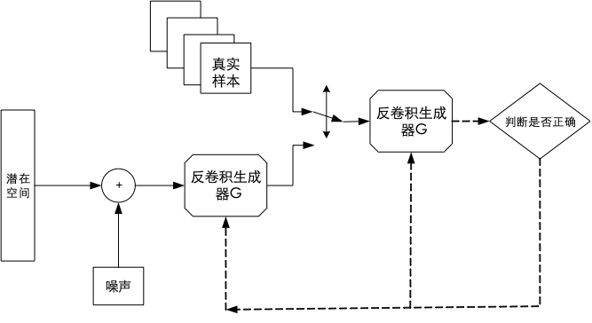

图5-3 深度卷积生成对抗网络的结构

6 实现算法

6.1实验原理

本实验主要采用深度卷积生成对抗网络算法实现对keraas的Fashion-MNIST数据集中的灰度图像进行训练，生成10终类别的图像

6.2实验步骤

6.2.1实验数据集介绍

Keras的Fashion-MNIST数据集包含60,000个28x28灰度图像，共10个时尚分类作为训练集。测试集包含10,000张图片。该数据集可作为MNIST数据集的进化版本，10个类别标签分别是：

表6-1 数据集类别标签

|  |  |
| --- | --- |
| 类别 | 描述 |
| 0 | T恤/上衣 |
| 1 | 裤子 |
| 2 | 套头衫 |
| 3 | 连衣裙 |
| 4 | 大衣 |
| 5 | 凉鞋 |
| 6 | 衬衫 |
| 7 | 帆布鞋 |
| 8 | 包 |
| 9 | 短靴 |

具体图片样例如下：

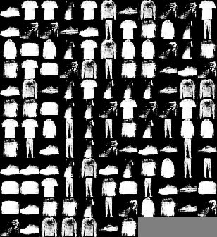

图6-1 时装数据集样本

6.2.2生成器

生成器采用卷积网络实现，首先对图片进行预处理，使得生成器的输入为110的噪声，其中0-99是随机生成的均匀分布在-1-1之间的随机数，100-109是输入条件的onehot编码，然后采用激活函数tanh,使用tanh 因为 tanh的值处于 -1-1之间 正好和图片数据处理后的取值范围一致。tanh函数的图像如下：

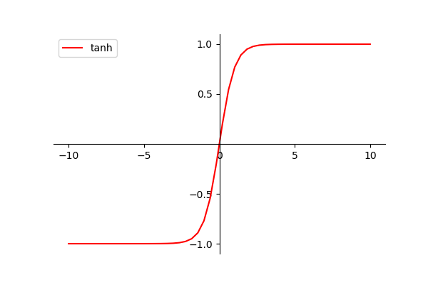

图6-2 tanh函数图像

在两层全连接层之后添加标准化层用于对数据做标准化 使其更接近真是数据；标准化层之后是一个是向上采样层，将数据变成 14*14*128的结构，卷

积层是第一次提取数据中的特征，数据的shape 变为了14*14*64，第二次向上采样是将数据变成了28* 28*64的结构，第二次卷积就是为了输出最后的特征值，即生成的图片28*28*1的结构。

主要代码如下：

model = Sequential()

model.add(Dense(input_dim=110, output_dim=1024))

model.add(Activation('tanh'))

model.add(Dense(128 * 7 * 7))

model.add(BatchNormalization())

model.add(Activation('tanh'))

model.add(Reshape((7, 7, 128), input_shape=(128 * 7 * 7,)))

model.add(UpSampling2D(size=(2, 2)))

model.add(Conv2D(64, (5, 5), padding='same'))

model.add(Activation('tanh'))

model.add(UpSampling2D(size=(2, 2)))

model.add(Conv2D(1, (5, 5), padding='same'))

model.add(Activation('tanh'))

6.2.3判别器

判别器首先对第一次卷积提取其特征，输出结构为28*28*64，然后进行最大池化，提取最具有代表的数据，输出结构14*14*64，第二次卷积提取特征输出结构为14*14*128，最大池化输出结构为7*7*128，flatten层将数据换成 1维数据，两层全连接层做计算 判断属于哪一类别，sigmoid函数的取值范围是 0-1之间，适合用来表示概率。Sigmoid函数图像如下：

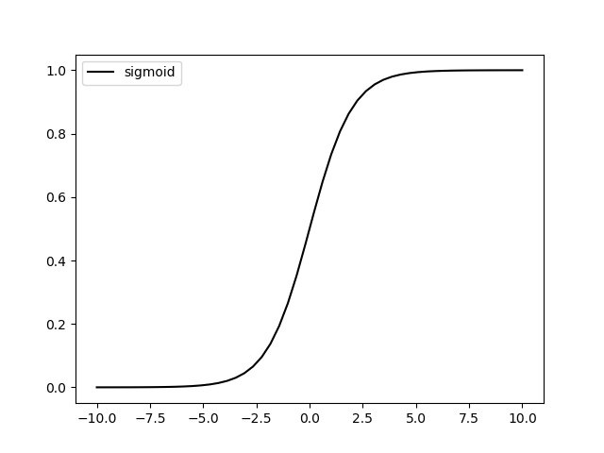

图6-3 sigmoid函数图像

主要代码如下：

model.add(

Conv2D(64, (5, 5),

padding='same',

input_shape=(28, 28, 1)))

model.add(Activation('tanh'))

model.add(MaxPooling2D(pool_size=(2, 2)))

model.add(Conv2D(128, (5, 5)))

model.add(Activation('tanh'))

model.add(MaxPooling2D(pool_size=(2, 2)))

model.add(Flatten())

model.add(Dense(1024))

model.add(Activation('tanh'))

model.add(Dense(10))

model.add(Activation('sigmoid'))

6.2.4训练过程

随机梯度下降的算法在很多科研领域都是核心的优化算法，一般神经网络采用随机梯度下降算法，梯度下降指的是求解使得目标函数最优的值，梯度下降总是沿着速度最快的方向。

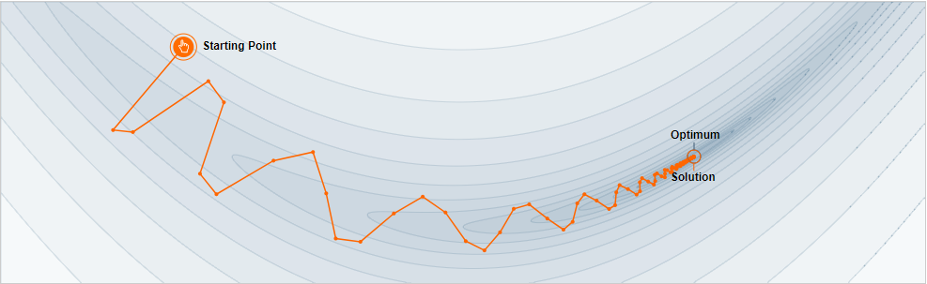

图6-4 梯度下降原理

最为核心的优化算法，随机梯度应用广泛，但是也存在一些缺点。首先需要给出初始的学习率，一般很难选择恰当的学习率，只能根据经验判断，这样直接会影响到后续的训练准确度和训练时间，其次需要预先给定学习率的调整规则，使得训练过程缺少灵活性，即使训练中间出现问题也无法察觉，由于学习率是初始给定的，被应用于各个参数，从一定程度上限制了学习情况，随机梯度下降最关键的问题在于，如果误差函数在优化过程中容易陷入一个局部次优解而无法求得最优解。深度卷积生成对抗网络的生成器和判别器的优化都使用自适应优化器（*Adaptive Gradient*）。自适应优化器在训练过程中根据参数的不同对学习率进行调整，而不是所有参数采用同一个学习率，对频繁变化的参数以更小的步长进行更新，而稀疏的参数以更大的步长进行更新。公式如下：

 （5）

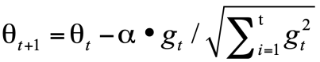 （6）

其中表示第t时间步的梯度，gt2表示第t时间步的梯度平方。相比于随机梯度下降，自适应梯度下降在计算更新步长时，增加了梯度平方累积和的平方根作为分母。在训练过程中，梯度通过对gt,i的历史梯度平方的累积进行频繁更新。则累积的分母项逐渐偏大，那么更新的步长(stepsize)相对就会变小，而稀疏的梯度，则导致累积的分母项中对应值比较小，那么更新的步长则相对比较大。AdaGrad能够自动为不同参数适应不同的学习率，大多数的框架实现采用默认学习率α=0.01即可完成比较好的收。相比标准的随机梯度下降算法，自适应梯度下降在数据分布稀疏的场景，能更好利用稀疏梯度的信息，收敛更快。

但是自适应梯度下降也存在缺陷，历史梯度平方不断累积，训练时间也会增加，分母项越来越大，最终导致学习率收缩到太小无法进行有效更新。Adam优化器由Kingma和Lei Ba提出，结合AdaGrad和RMSProp两种优化算法的优点。对梯度的一阶矩估计进行综合考虑，计算出更新步长。Adam实现简单，计算高效，对内存需求少,参数的更新不受梯度的伸缩变换影响,此外超参数具有很好的解释性，且通常无需调整或仅需很少的微调，更新的步长能够被限制在大致的范围内， 能自然地实现步长退火过程，适用于不稳定目标函数，适用于梯度稀疏或梯度存在很大噪声的问题综合。损失函数采用的是binary_crossentropy。 上述激活函数采用的是sigmoid函数，对于单个神经元的输入输出，其代价函数可以表示为：

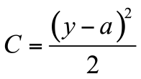 （7）

 （8）

 （9）

其中a为经过激活函数后的实际输出，y是期望输出，z是神经元经过网络处理后得到的值。在训练神经网络过程中，通过梯度下降算法来更新w和b，因此需要计算代价函数对w和b的导数，不断更新w、b的值,公式如下：

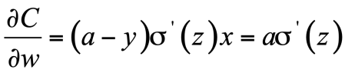 （10）

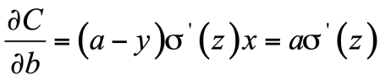 （11）

根据上述sigmoid函数图像可以，在z取大部分值时会很小，因此w和b的更新速度非常慢，交叉熵代价函数克服了这一缺点，

与方差代价函数一样，交叉熵代价函数同样有两个性质，第一非负性，当真实输出a与期望输出y接近的时候，代价函数接近于0。第二它可以克服方差代价函数更新权重过慢的问题。对权重和偏置分别求偏导数：

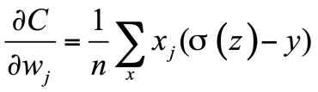 （12）

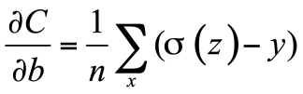 （13）

可以看出导数中没有σ‘(z)这一项，所以权重的更新只受σ(z)−y影响，即受误差的影响。所以当误差大的时候，权重更新就快，当误差小的时候，权重的更新就慢。主要代码如下：

g.compile(loss='binary_crossentropy', optimizer="Adam")

d_on_g.compile(loss='binary_crossentropy', optimizer="Adam")

d.compile(loss='binary_crossentropy', optimizer="Adam")

判别器D采用常规的批量训练方法,由于生成器和判别器是相互博弈的，所以判别器的训练过程中加入了对抗过程，该过程采用将生成器的生成的数据手动标记为假数据的方式对判别器D进行训练。生成器的训练也依赖于判别器，生成器首先根据输入噪声生成图像，然后输入到判别器中，由判别器给出训练损失函数的值，并据此对生成器参数进行调整，该过程对生成器的训练是单独的。

6.2.4生成过程

随机生成100个数据作为输入噪声，这些值都在（-1，1）之间， 然后和条件数据进行拼接，将拼接后的数据输入生成器中，生成器经过处理生成图片，将图片送入判别器，判别器对图片进行判断，给出各个种类的概率，取结果最优值作为最终结果。

6.3实验结果

针对输入图片中的服装类型，本文主要输入了10中图片，实验结果如图：

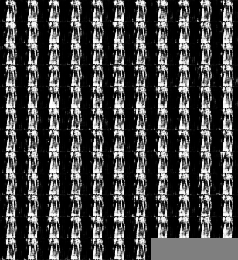 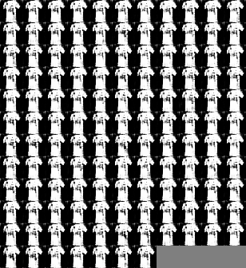

图6-5 连衣裙 图6-6 T恤

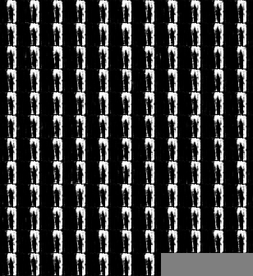 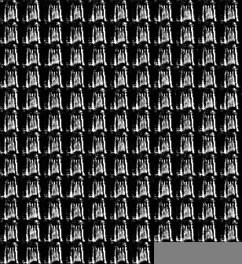

图6-7 裤子 图6-8 套头衫

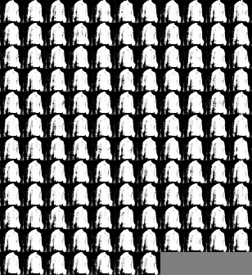 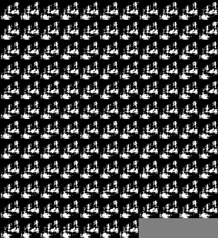

图6-9 外套 图6-10 凉鞋

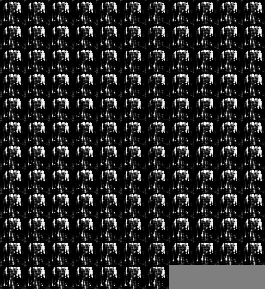 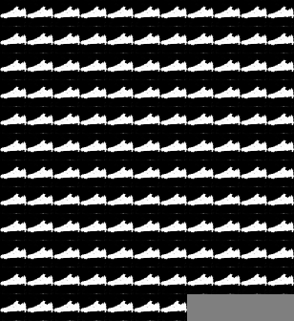

图6-11 衬衫 图6-12 运动鞋

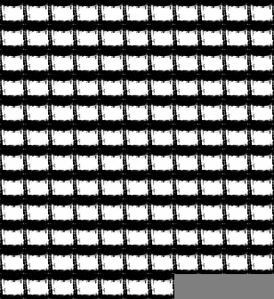 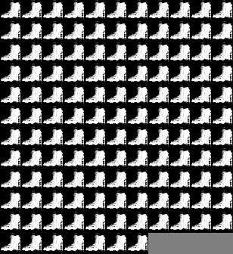

图6-13 背包 图6-14 短靴

6.4实验分析

从实验结果中我们可以看出能够很好的生成图片，且生成数据样本与真实数据样本十分逼近。同时表明在监督学习和生成模型上对抗网络可以为图像学习到很好的特征表示。

DCGAN确实在一定程度上提高了GAN训练的稳定性(不太容易发生mode collapse的情况),而且生成的图片质量如果数据集数量较高、训练充分，还是很不错的。

我认为将这个框架扩展到其他领域,如视频（帧预测）和音频（预训练功能的语音合成）应该是非常值得进一步研究的。

参考文献

[1] 生成式对抗网络GAN的研究进展与展望[J]. 自动化学报, 2017(3).

[2] Ledig C , Theis L , Huszar F , et al. Photo-Realistic Single Image Super-Resolution Using a Generative Adversarial Network[J]. 2016.

[3] Santana E, Hotz G. Learning a Driving Simulator[J]. 2016.

[4] 唐贤伦, 杜一铭, 刘雨微, et al. 基于条件深度卷积生成对抗网络的图像识别方法[J]. 自动化学报, 2018, v.44(05):90-99.

[5] Shmelkov K, Schmid C, Alahari K. How good is my GAN?[J]. 2018.

[6] Goodfellow I J, Pouget-Abadie J, Mirza M, et al. Generative adversarial nets[C]// International Conference on Neural Information Processing Systems. 2014.

[7] 生成式对抗网络GAN的研究进展与展望[J]. 自动化学报, 2017(3).

[8] 杜秋平, 刘群. 基于图像云模型语义标注的条件生成对抗网络[J]. 模式识别与人工智能, 2018, v.31；No.178(04):89-98.

[9] 蒋芸, 谭宁, 张海, et al. 基于条件生成对抗网络的咬翼片图像分割[J]. 计算机工程.

[10] 刘玉杰, 窦长红, 赵其鲁, et al. 基于条件生成对抗网络的手绘图像检索[J]. 计算机辅助设计与图形学学报, 2017(12):186-192.

[11] 基于条件深度卷积生成对抗网络的图像识别方法_唐贤伦

[12] 佚名. 基于条件生成对抗网络的咬翼片图像分割[J]. 计算机工程, 2018.

[13] Odena A . Semi-Supervised Learning with Generative Adversarial Networks[J]. 2016.

[14] Radford A , Metz L , Chintala S . Unsupervised Representation Learning with Deep Convolutional Generative Adversarial Networks[J]. Computer Science, 2015.

[15] He K, Zhang X, Ren S, et al. Identity Mappings in Deep Residual Networks[J]. 2016.

致 谢

我首先要感谢我的论文指导老师河北大学数学与信息科学学院的王涛老师。王涛老师对我论文的研究方向做出了指导性的意见和推荐，在论文撰写过程中及时对我遇到的困难和疑惑给予悉心指点，提出了许多有益的改善性意见，投入了超多的心血和精力。我要对王涛老师对我的帮忙和关怀表示诚挚的谢意!同时，还要感谢河北大学数学与信息科学学院软件工程专业的授课老师们和所有同学们，大家在学习中互相学习，互相帮忙，共同度过了一段完美难忘的时光。

此外，还要感谢朋友以及同学们在论文编写中带给的大力支持和帮忙，给我带来极大的启发。也要感谢参考文献中的作者们，透过他们的研究文章，使我对研究课题有了很好的出发点。

　　最后，谢谢论文评阅老师们的辛苦工作。衷心感谢我的家人、朋友，以及同学们，真是在他们的鼓励和支持下我才得以顺利完成此论文。